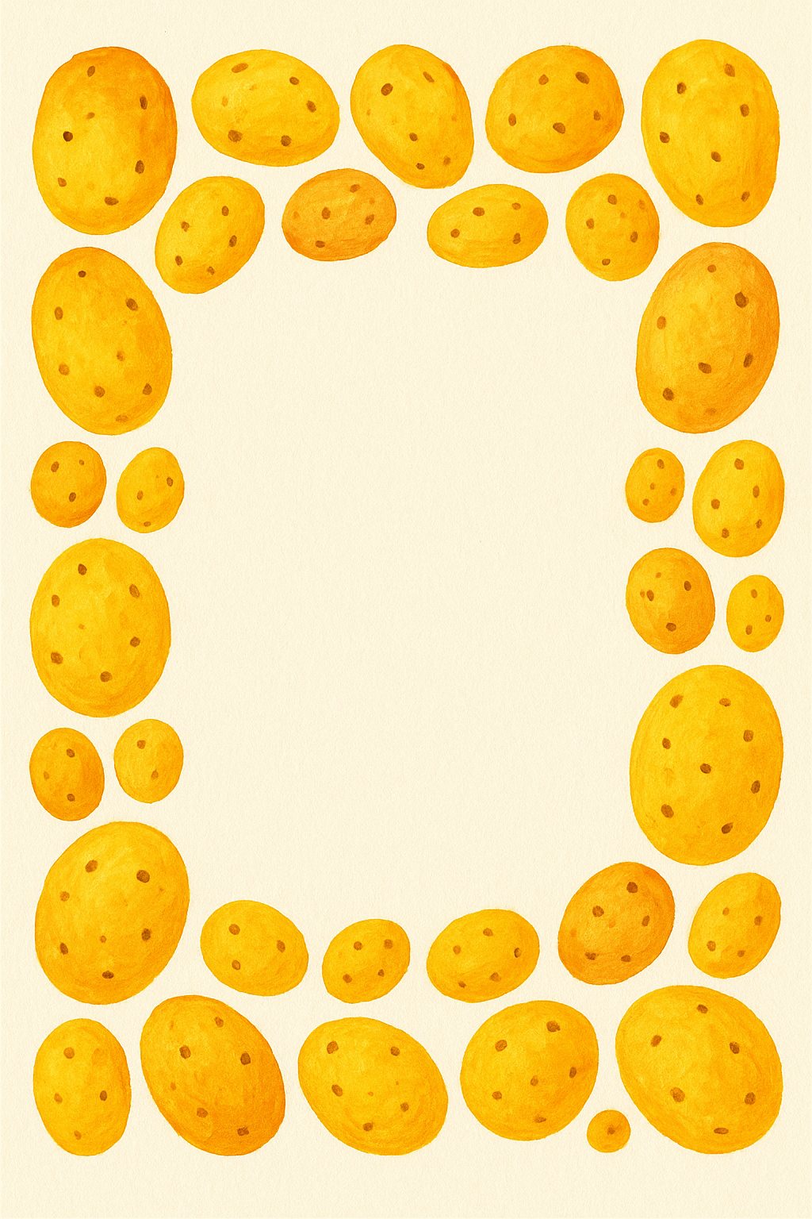

Vážení rodiče,

ve **čtvrtek 2. 10. 2025** se s dětmi vydáme

**na pole, kde budeme pozorovat**

**sklizeň brambor.**

Děti si budou moci **vyzkoušet i vlastní**

**sběr brambor.**

Prosíme, abyste dětem připravili

**vhodné oblečení do terénu,**

které se může zašpinit, a **gumové holínky**

**nebo pevnou obuv.**

Poté se přesuneme na statek p. Malohlavy

na navazující vzdělávací program.

Děkujeme za spolupráci

a těšíme se na příjemný den strávený v přírodě.

S pozdravem kolektiv MŠ